agenda pastoral

- A Igreja celebra, neste dia 2, a Festa da Apresentação do Senhor e o Dia do Consagrado. “Consagrados para evangelizar” é o tema deste ano. Celebração na Sé do Porto, este domingo, às 17h30.
- Hoje, dia 2, o Movimento Fé e Luz, de apoio a famílias onde há pessoas com deficiência mental, celebra o seu dia festivo. A nossa comunidade está recetiva a acolher amigos especiais, mesmo que não residam na área geográfica da Paróquia.
- Segunda-feira, dia 3, às 21h30, na Senhora da Hora, 1.ª formação vicarial para Equipas de Batismo e secretários paroquiais.
- A reunião dos diversos representantes dos grupos para discutir a comunhão de bens e a sustentabilidade económica da Paróquia será a 5 de fevereiro, às 21h30 (e não a 7, como estava previsto).
- A partir do 1.º domingo de março, a missa das 19h00 conta com a colaboração de um intérprete de língua gestual. Passem a notícia a pessoas surdas-mudas.
- Colaboradores dos diversos grupos pastorais devem inscrever-se, na secretaria paroquial, para o dia vicarial de reflexão, a 22 de fevereiro, no Seminário da Boa Nova.
- Paróquia organiza viagem, de 17 a 24 de agosto, à Escandinávia, com passagem por Estocolmo, Fiordes e Oslo. Inscrições abertas.
- Sexta-feira, dia 7, não há Missa.

7 di(c)as | 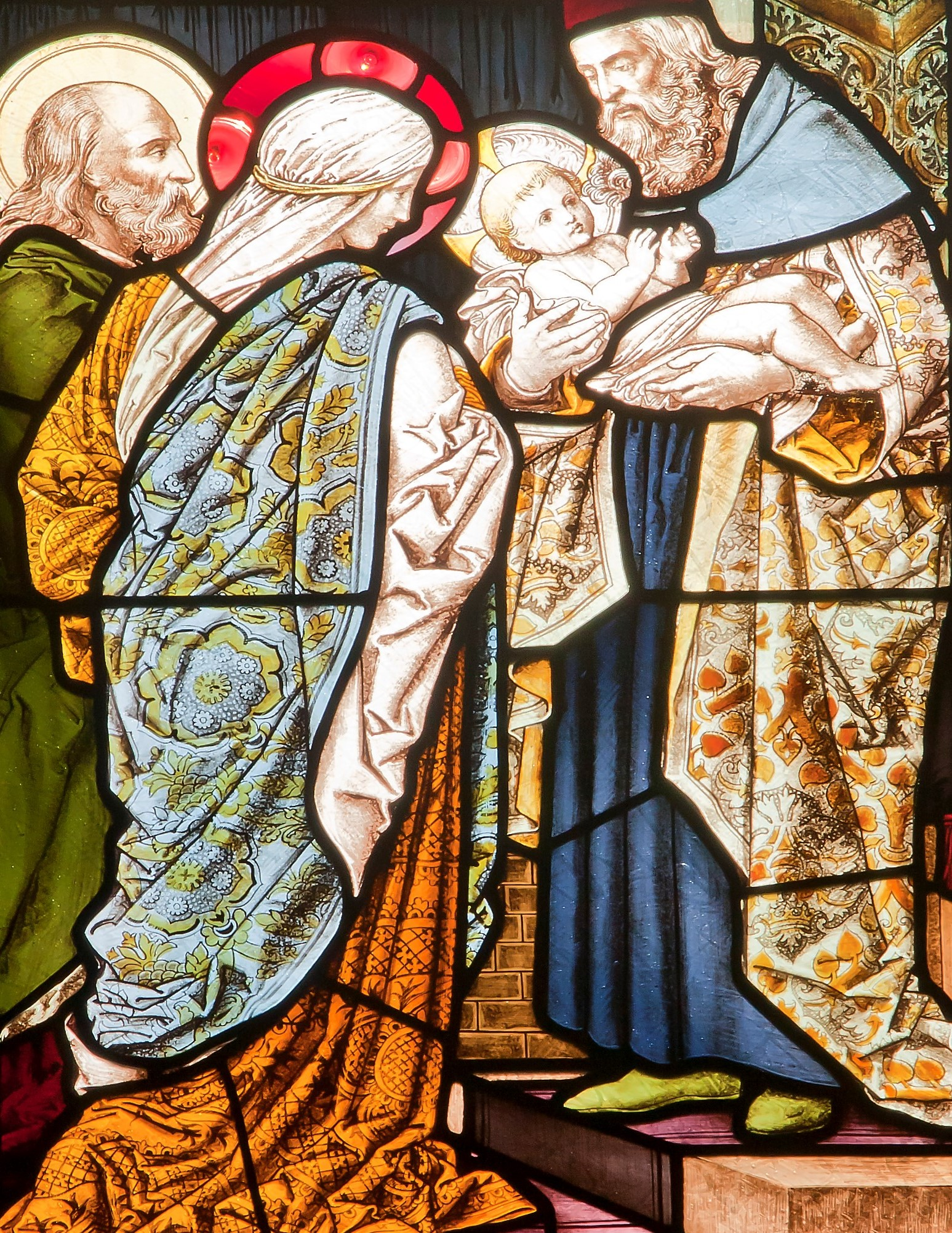
529 |  | festa da apresentação do senhor  luz para se revelar  às nações!  Cf. Lc 2,22-40 | Fevereiro 2020
mais do que uma apresentação…

É a primeira vez que Jesus, o Filho de Deus, entra no Templo. É um encontro especial. Um menino, diante dos grandes chefes da religião. Uma criança que é oferecida ao Senhor. Uma criança que é apresentada à comunidade. Neste encontro, Simeão apercebeu-se de que não é um menino qualquer que ali está. É o Messias, o esperado. É o Salvador, o desejado. E por isso, sente-se feliz. E no seu hino de louvor reconhece: Cristo é a luz. Cristo é o Salvador. A partir daí toda a sua vida fica iluminada por um sentido novo. Pode morrer, que já tem esperança para a sua vida e para a sua morte. Jesus é uma luz que ilumina os que querem crescer, os que andam à procura de Deus, os que acolhem a Palavra de Deus. Porém, Jesus é uma luz que “cega” os que não querem mudar, os que não querem nada da vida. Por isso, Jesus será um sinal de contradição. A Festa da Apresentação pode ajudar-nos a refletir na graça do Batismo, que não é uma mera formalidade, uma simples apresentação à comunidade, mas o primeiro encontro com a luz e a vida do Senhor. Uma pessoa batizada ou uma pessoa não batizada não é a mesma coisa!
O Batismo é sacramento da Iluminação!

Também nós um dia viemos ao Templo. Também nós um dia fomos apresentados para ser dados à comunidade e acolhidos no seu seio materno. Também nós um dia fomos oferecidos ao Senhor. Foi no dia do nosso Batismo! É o Batismo que nos ilumina com a luz de Cristo, que abre os nossos olhos ao seu esplendor e nos introduz no mistério de Deus, através da luz divina da fé. Em sinal disso mesmo, no dia do nosso Batismo foi acesa uma vela. O Celebrante disse aos pais e padrinhos: «Recebei a Luz de Cristo. A vós, pais e padrinhos, se confia o encargo de velar por esta luz para que os vossos pequeninos, iluminados por Cristo, vivam sempre como filhos da Luz, perseverem na fé e, quando o Senhor vier, possam ir ao seu encontro, com todos os santos, no reino dos Céus». Sob esta luz deverão caminhar, desde a mais tenra idade, os batizados, ajudados pelas palavras e pelo exemplo dos pais, dos padrinhos, das madrinhas e da comunidade inteira. Somos chamados a iluminar os outros com os nossos pequenos gestos. Com as nossas pequenas palavras. Levar esta luz aos outros, como Maria, que a levou a todos os homens.

